**Evaluation sur les Princesses Disney**

[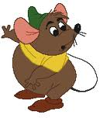](http://www.google.fr/imgres?q=jack+et+gus+disney&hl=fr&gbv=2&biw=1366&bih=543&tbm=isch&tbnid=Do6rrA7iIAiKyM:&imgrefurl=http://luniversdedisney.over-blog.com/30-index.html&docid=RMGL_bzy06-hYM&imgurl=http://idata.over-blog.com/1/18/20/77/cendrillon-1/cendrillon-gus.gif&w=162&h=191&ei=m6j4TqrBL9Kk8gO-78j9Cw&zoom=1)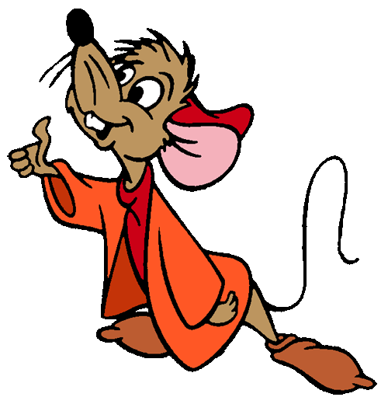

**Pseudo : __________________ Date :________________________________________________**

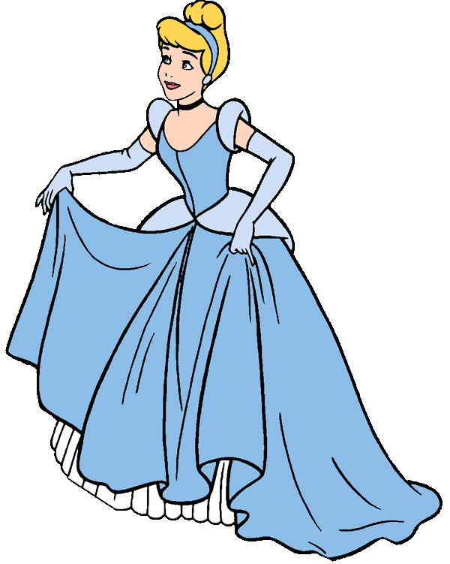

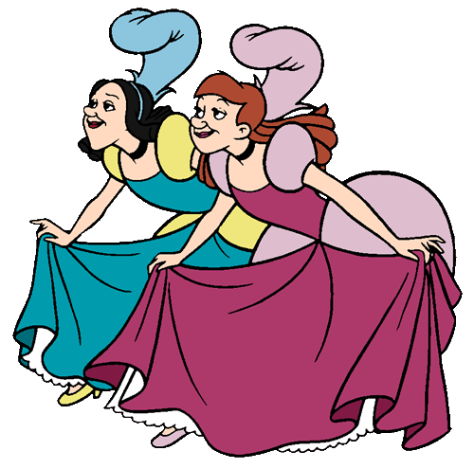

**Note par exercices :**

**Exercice 1 :**

**Exercice 2 :**

**Exercice 3 :**

**Exercice 4 :**

**Exercice 5 :**

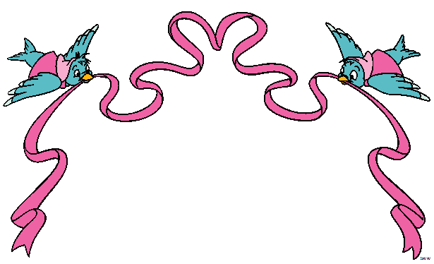**Exercice 6 :**

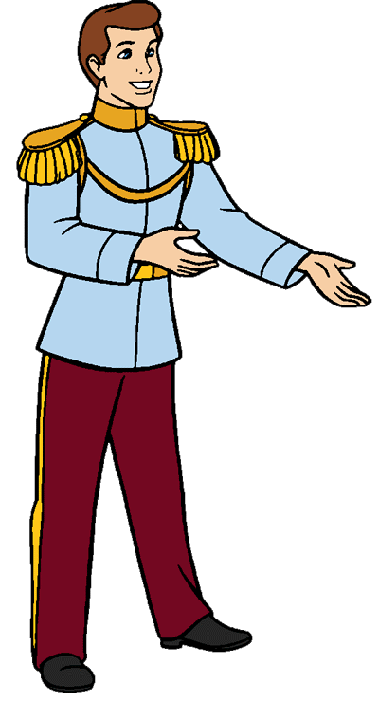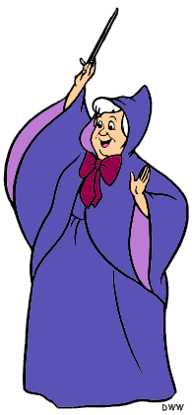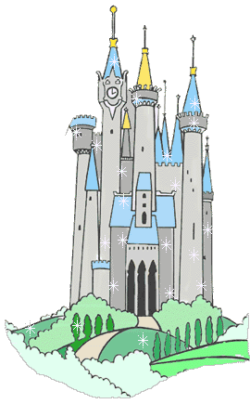

**/20**

**Appréciations générale :**

**________________________________________________________________________________________________________________________________________________________________________________________________________________________________________________________________________________________________________**

Magic Disney Princesses

http://t1.gstatic.com/images?q=tbn:ANd9GcQ1r8W5j7-8Rjn9e8Z8fuaEK3E7OC6bhpu9VktpaXhqPaCjXIELHIUsMVUExercice 1 : Complète le tableau avec l’aide de cette image .

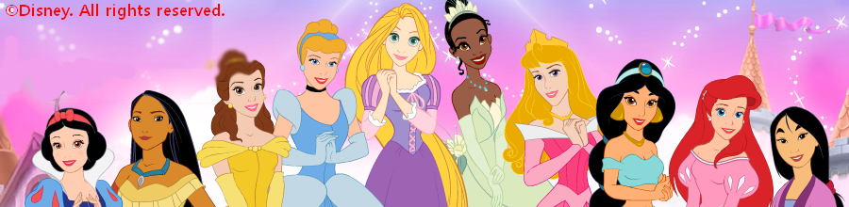

1 2 3 4 5 6 7 8 9 10

*Quand tu penses qu’ils n’y doit pas avoir de réponse à écrire dans une case tu fais une croix . Quand tu ne sais pas tu laisses un blanc .*

Il peut y avoir des cases qui n’ont pas de réponses . Mais c’est rare .

Attention ! Ne pas confondre

AMI/FAMILLE/PRINCE .

|  |  |  |  |  |  |
| --- | --- | --- | --- | --- | --- |
| **Prénom de**  **la princesse :** | **Nom du**  **Film :** | **Amies :**  **(1 ou 2)** | **Ennemis :**  **(TOUS)** | **Prince :** | **Chanson :**  **(au moins 1)** |
| 1) |  |  |  |  |  |
| 2) |  |  |  |  |  |
| 3) |  |  |  |  |  |
| 4) |  |  |  |  |  |
| 5) |  |  |  |  |  |
| 6) |  |  |  |  |  |
| 7) |  |  |  |  |  |
| 8) |  |  |  |  |  |
| 9) |  |  |  |  |  |
| 10) |  |  |  |  |  |

Magic Disney Princesses

http://t1.gstatic.com/images?q=tbn:ANd9GcQ1r8W5j7-8Rjn9e8Z8fuaEK3E7OC6bhpu9VktpaXhqPaCjXIELHIUsMVU

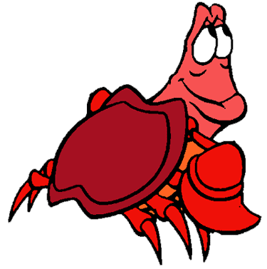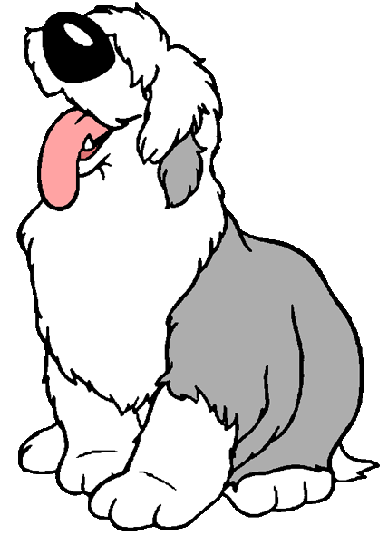Exercice 2 : Suit les consignes ci-dessous .

6

5

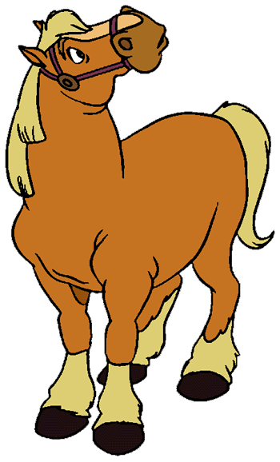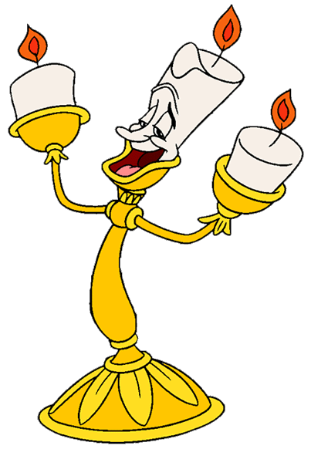

4

3

2

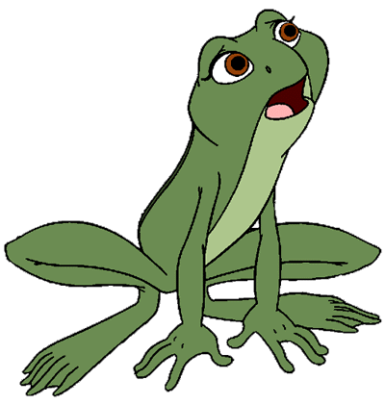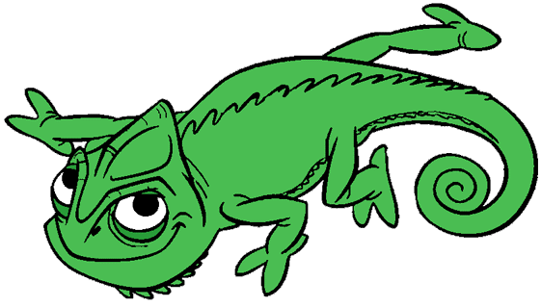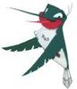

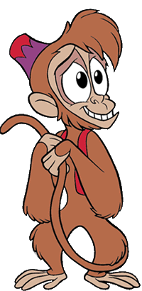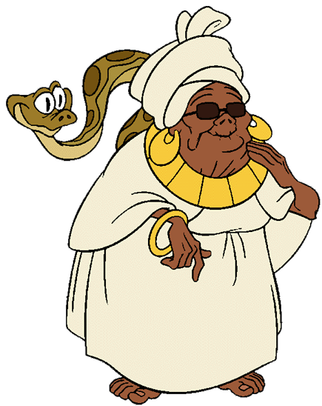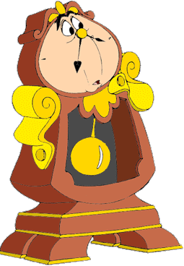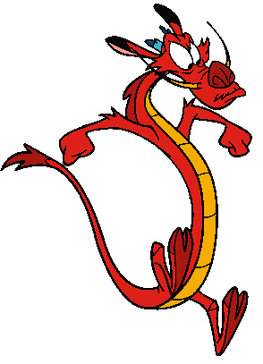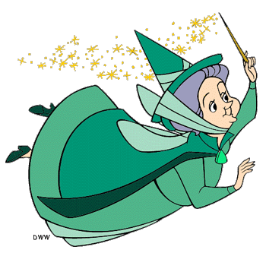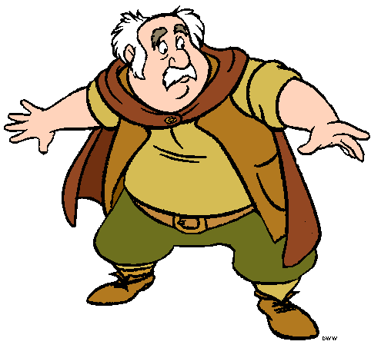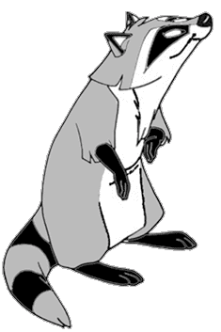

10

9

17

16

15

14

13

12

11

8

7

1

1. Complète le tableau par leurs prénom .
2. Fais des paires de deux en coloriant de chaque couleurs deux personnages qui appartiennent au même film . Attention il peut y avoir 1 ou 2 paires qui font partis du même film sa sera à toi de associer les personnages que tu vois le plus ensemble dans le film . 1 personnage n’a pas sa deuxière paire ! Tu ne devras pas le colorier .

Disposes toi de 8 crayons de couleurs différents .

A)

|  |  |  |  |
| --- | --- | --- | --- |
| 1 | 2 | 3 | 4 |
| 5 | 6 | 7 | 8 |
| 9 | 10 | 11 | 12 |
| 13 | 14 | 15 | 16 |
| 17 |  | | |

http://t1.gstatic.com/images?q=tbn:ANd9GcQ1r8W5j7-8Rjn9e8Z8fuaEK3E7OC6bhpu9VktpaXhqPaCjXIELHIUsMVU

Exercice 3 : Légende cette image et réponds aux questions .

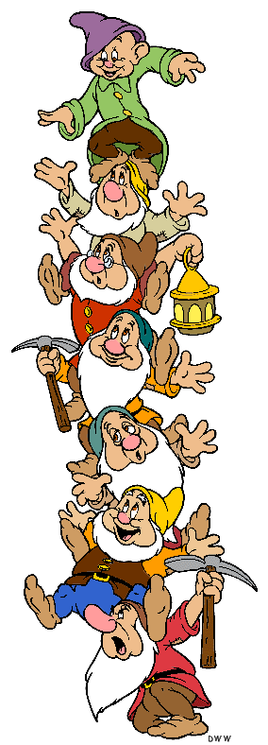

Questions :

1. Ou habitent les 7 nains ? (Dans quoi , vers ou ...)

................................................................................................................................................................................................................................................................................

1. Quel est la profession des 7 nains ?

........................................................................................................................................

1. Ou travaillent-ils ? .......................................................................
2. Lequel ne parle pas ? .........................................................................
3. Comment caractériserais tu la maison des 7 nains ? ....................................................

........................................................................................................................................

1. Comment s’appelle la célèbre chanson des nains ? ......................................................
2. Quand la chante-t-ils ? ...................................................................................................

Magic Disney Princesses

http://t1.gstatic.com/images?q=tbn:ANd9GcQ1r8W5j7-8Rjn9e8Z8fuaEK3E7OC6bhpu9VktpaXhqPaCjXIELHIUsMVU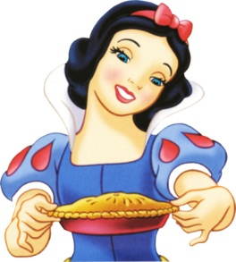Exercice 4 : Complète pour les princesses demandées un objet et un lieu mythique puis répond aux questions.

A qui demande la reine pour tuer Blanche-Neige  ?

..............................................................

Objet : ............................................

Lieu : ...............................................

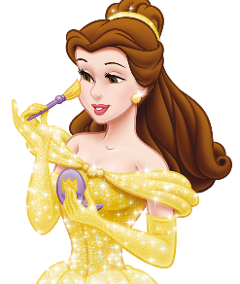

Quel est la passion de Belle ?

..............................................................

Objet : ............................................

Lieu : ...............................................

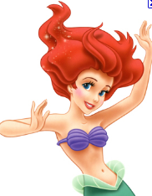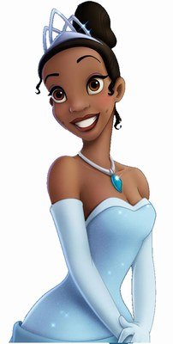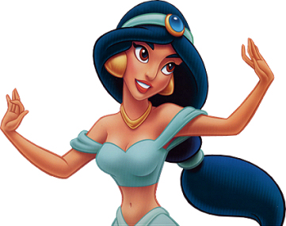

Comment s’appelle le père de Jasmine ?

..............................................................

Comment s’appelle le père d’Ariel ?

..............................................................

Quel sacrifice fait Mulan ?

..............................................................

.................................................................

Que se passe-t-il pour Tiana quand décida d’embrasser la grenouille ?

.............................................................

..............................................................

Comment s’appelle le père de Jasmine ?

..............................................................

Objet : ............................................

Lieu : ...............................................

Objet : ............................................

Lieu : ...............................................

Objet : ............................................

Lieu : ...............................................

Objet : ............................................

Lieu : ...............................................

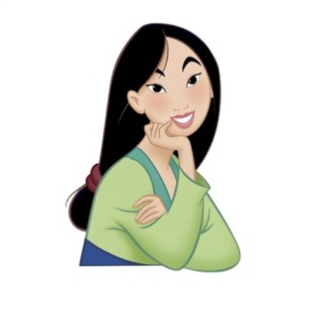

http://t1.gstatic.com/images?q=tbn:ANd9GcQ1r8W5j7-8Rjn9e8Z8fuaEK3E7OC6bhpu9VktpaXhqPaCjXIELHIUsMVU

Exercice 5 : Note le nom de tous les personnages qui se trouvent sur la page de garde et d’autres .



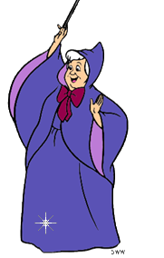

[](http://www.google.fr/imgres?q=jack+et+gus+disney&hl=fr&gbv=2&biw=1366&bih=543&tbm=isch&tbnid=Do6rrA7iIAiKyM:&imgrefurl=http://luniversdedisney.over-blog.com/30-index.html&docid=RMGL_bzy06-hYM&imgurl=http://idata.over-blog.com/1/18/20/77/cendrillon-1/cendrillon-gus.gif&w=162&h=191&ei=m6j4TqrBL9Kk8gO-78j9Cw&zoom=1)



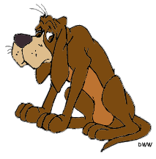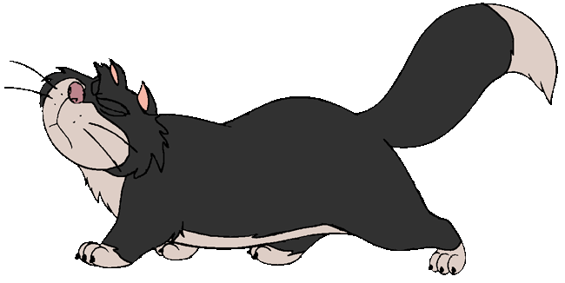

©Disney. All rights reserved

De quel film appartiennent ces personnages ?

..........................................................................................

FIN DE L’EVALUATION.